Управа района Чертаново Северное
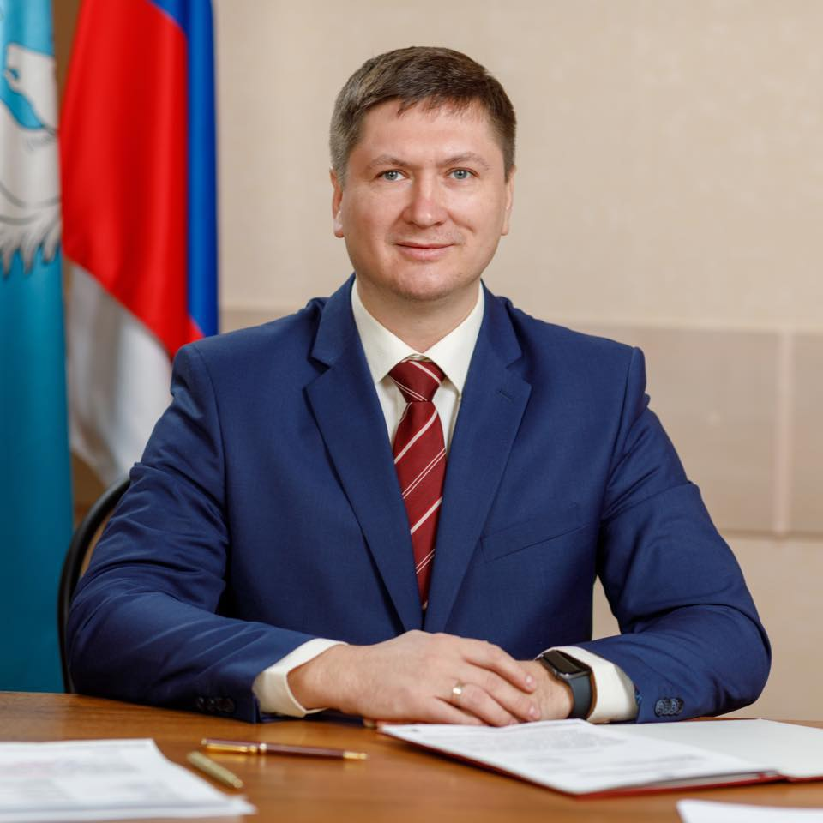
Дёмин Александр Евгеньевич
Глава управы
8 (495) 319-59-80Прием: понедельник с 17.00 до 19.00 по предварительной записиsonch@mos.ru
Первый заместитель главы управы по вопросам ЖКХ, благоустройства и строительства
Отдел по вопросам жилищно-коммунального хозяйства и благоустройства
Советник
Самокрутова Мария Николаевна
8 (495) 318-90-30
Ведущий специалист
Гаракина Светлана Геннадиевна
8 (495) 318-76-11

Начальник отдела
Бацких Елена Юрьевна
8 (495) 318-91-98
Главный специалист
Чеботарь Ольга Владимировна
8 (495) 318-90-30
Главный специалист
Раковский Алексей Евгеньевич
8 (495) 318-90-30
Главный специалист
Варфоломеева Оксана Николаевна
8 (495) 318-91-98
Отдел по вопросам строительства, имущественно-земельных отношений и транспорта
Ведущий специалист
Нацаренус Егор Вячеславович
8 (495) 318-63-61

Начальник отдела
Демин Алексей Юрьевич
8 (495) 318-77-11
Советник
Колесина Лариса Шараниевна
8 (495) 318-63-61
Ведущий специалист
Лосева Алиса Вадимовна
8 (495) 318-63-61
Чеботаревская Елена Сергеевна
Отдел бухгалтерского учета, организации и проведения конкурсов и аукционов

Начальник отдела
Гамулина Нина Борисовна
+7 (495) 318-26-36
Советник
Бурлаков Павел Владимирович
+7 (495) 318-62-44
Отдел по вопросам торговли и услуг

Начальник отдела
Вакутина Лариса Николаевна
8 (495) 310-64-40
Советник
Малина Елена Михайловна
8 (495) 318-50-35
Консультант
Лиштванова Ирина Владимировна
8 (495) 318-50-35
Главный специалист
Балаян Елена Григорьевна
8 (495) 318-50-35
Маковская Анастасия Геннадьевна
Отдел по взаимодействию с населением
Главный специалист
Соколова Оксана Дмитриевна
8 (495) 318-14-40

Начальник отдела
Иванова Ольга Павловна
8 (495) 316-72-56
Советник
Зайцева Ирина Васильевна
8 (495) 318-14-40
Главный специалист
Тетерюкова Зинаида Ивановна
8 (495) 318-80-11
Главный специалист
Балкунова Ольга Валентиновна
8 (495) 318-51-55
Комиссия по делам несовершеннолетних и защите их прав
Ведущий специалист
Новицкая Елена Николаевна
8 (495) 318-90-66
Консультант
Рак Анастасия Евгеньевна
8 (495) 318-90-66
Организационный отдел
Советник
Алексеева Светлана Александровна
8 (495) 318-60-11
Ведущий специалист
Кочетова Анастасия Александровна
8 (495) 319-59-80
Консультант
Донченко Анастасия Олеговна
8 (495) 318-28-05
Начальник организационного отдела
Тарасова Наталья Андреевна
Сектор по работе со служебной корреспонденцией, письмами граждан, организации приема населения и материально-технического обеспечения

Заведующий сектором
Мелехова Татьяна Андреевна
+7 (495) 318-76-11
Консультант
Соколова Татьяна Олеговна
+7 (495) 318-76-11
Служба по обеспечению режима секретностии мобилизационной подготовке
Консультант
Волков Григорий Анатольевич
+7 (495) 318-53-05
Юридическая служба
советник-юрист
Такташев Руслан Рамилевич
8(495) 318-51-61
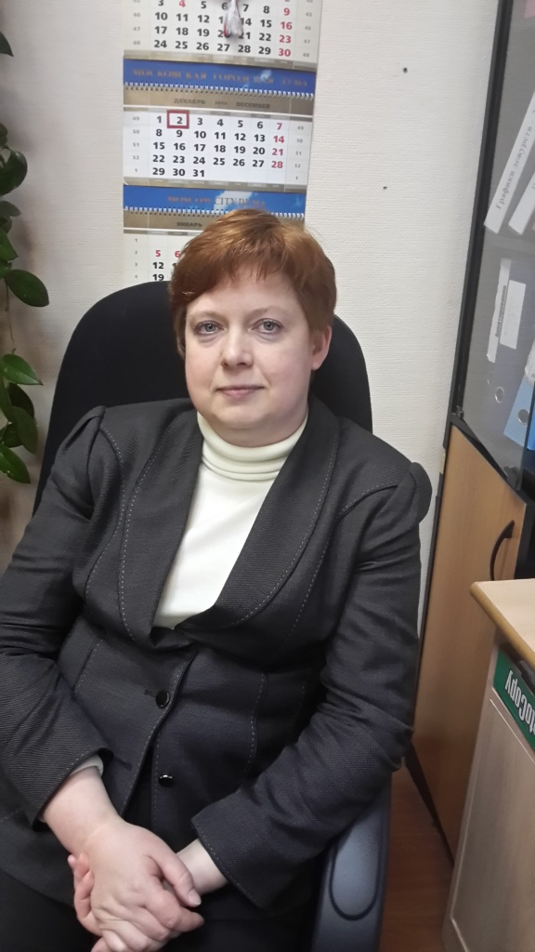
Заместитель главы управы по работе с населением
Маковская Анастасия Геннадьевна
+7 (495) 318-92-22Прием населения 1,3 понедельник с 15.00 до 17.00, 2,4 четверг с 10.00 до 12.00
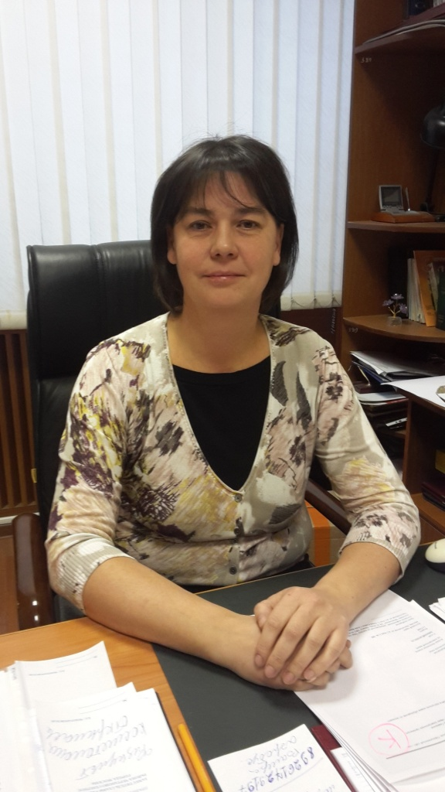
Заместитель главы управы по вопросам экономики, торговли и услуг
Чеботаревская Елена Сергеевна
+7 (495) 318-00-09Прием населения по пятницам с 09.00 до 12.00
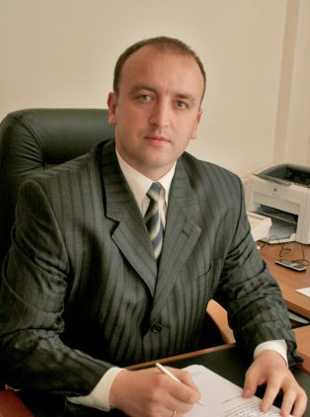
Первый заместитель главы управы по вопросам ЖКХ, благоустройства и строительства
Петроченков Сергей Михайлович
+7 (495) 319-31-09Прием населения по вторникам с 15.00 до 17.00

